Рабочее совещание по организации службы медиации
05.03.2019
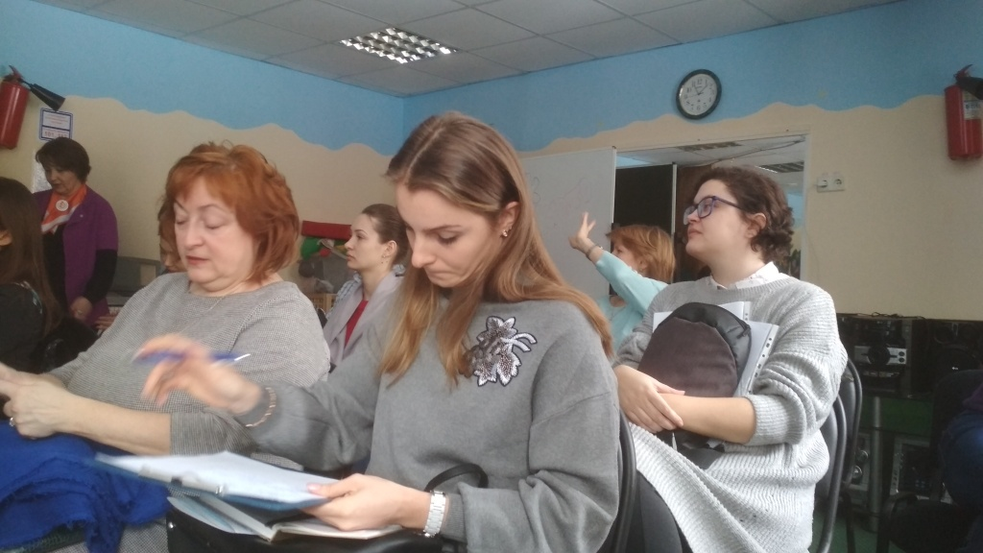

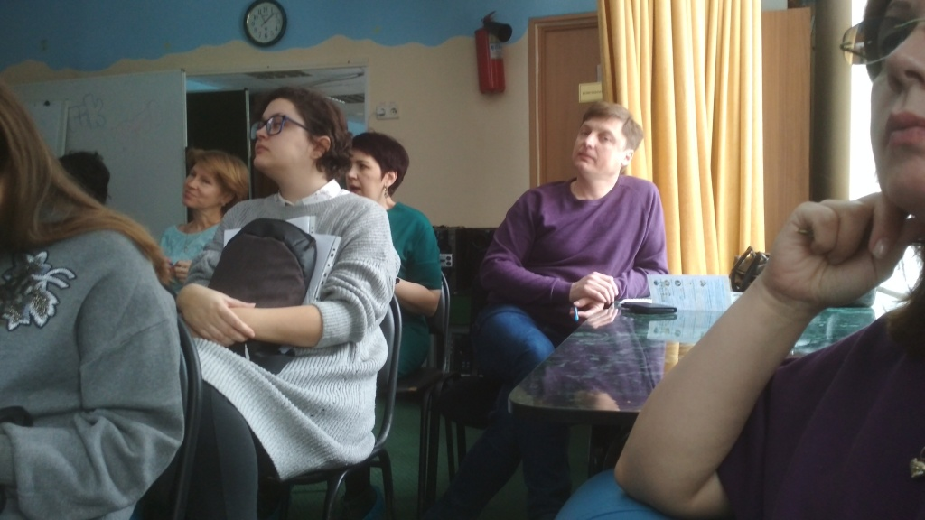

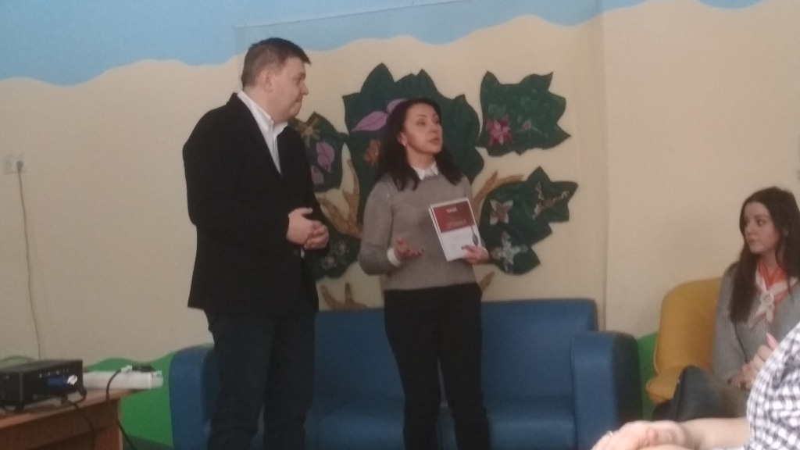

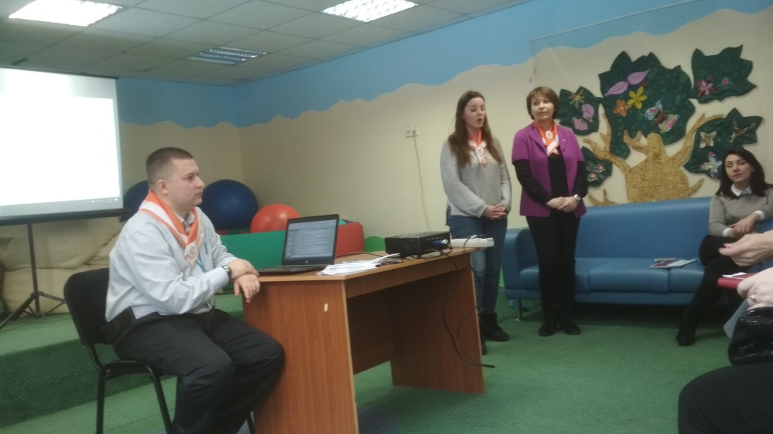

04 марта 2019 года в ГБУ ЦПСиД "Планета Семьи" по адресу: г. Москва, Каширское шоссе, д. 8, корп. 2, состоялось рабочее совещание в котором приняли участие: советник Управления развития социальной сферы префектуры ЮАО- ответственный секретарь ОКДН и ЗП ЮАО, Гущин Г.Н., представитель благотворительного фонда помощи детям «Иван да Марья», Романов А.В., представители ОСЗН районов ЮАО, специалисты Комиссии по делам несовершеннолетних и защите их прав района Москворечье-Сабурово г. Москвы- ответственный секретарь комиссии Виговская Э.В. и инспектор комиссии Баженов А.В.
Совещание открыла директор ГБУ ЦПСиД "Планета Семьи" Скуратова Е.В., которая обратила внимание собравшихся на важность проведения примирительных процедур с родителями, членами семьи и несовершеннолетними, необходимость коллективного и комплексного подхода к их решению.
Евгения Владимировна сообщила, что на базе филиала ГБУ ЦПСиД "Планета Семьи", по адресу: г. Москва Каширское шоссе, д. 8, корп. 2, при поддержке благотворительного фонда «Иван да Марья» начала работу Служба медиации. Сотрудники Центра прошли обучение по данному направлению.
Интерес участников совещания вызвало выступление сотрудников Службы медиации, которые рассказали о работе службы. Выступления подняли ряд вопросов воспитания молодежи, вызвав заинтересованное обсуждение собравшихся.
Представитель благотворительного фонда, Романов А.В., довел до сведения участников, что с учетом постановки целей по созданию правовых условий для применения в Российской Федерации альтернативной процедуры урегулирования споров, содействию развития партнерских деловых отношений и формированию этики делового оборота, гармонизации социальных отношений, медиация приобретает функцию регулятора межличностных отношений во всех сферах общества. Программа предусматривает разработку и проведение в области медиации программ повышения квалификации, профессиональной подготовки и переподготовки специалистов государственных учреждений социальной сферы, оказывающих поддержку детям и семьям в трудной жизненной ситуации.

Адрес страницы: http://moskvoreche-saburovo.mos.ru/the-commission-on-affairs-of-minors-and-protection-of-their-rights/detail/7929036.html
Управа района Москворечье-Сабурово города Москвы

